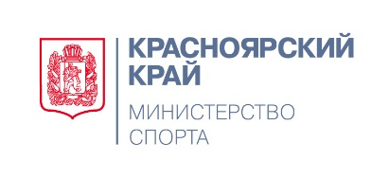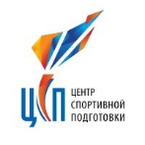

Первенство Красноярского Края по спортивному ориентированию
(кроссовые дисциплины)
г. Бородино (Красноярский край) 21-25 июня 2018г.

Программа соревнований
21 июня, четверг
09⁰⁰–15⁰⁰ | - заезд участников;
15⁰⁰–16⁰⁰ | - официальная тренировка (полигон);
15⁰⁰–17⁰⁰ | - комиссия по допуску участников соревнований;(СК зимних видов спорта)
17³⁰ | - заседание судейской коллегии совместно с представителями команд
22 июня, пятница
10⁰⁰–10⁴⁵ | - разминка;
10³⁰ | - торжественная церемония открытия соревнований;
11⁰⁰ | - старт на дистанции кросс-спринт;(СК зимних видов спорта)
13³⁰ | - совещание ГСК, утверждение протоколов результатов.
23 июня, суббота
10⁰⁰–10⁴⁵ | - разминка;
11⁰⁰ | - старт на дистанции кросс-классика;(СК зимних видов спорта)
13³⁰ | - совещание ГСК, утверждение протоколов результатов.
24 июня, воскресенье
9⁰⁰–9⁴⁵ | - разминка;
10⁰⁰ | - старт на дистанции кросс-эстафета 3 чел.;(СК зимних видов спорта)
12⁰⁰ | - совещание ГСК, утверждение протоколов результатов.
12³⁰ | - награждение участников  - отъезд участников соревнований

25 июня, понедельник
- отъезд участников соревнований;

